ACTIVITE 4 : Somme de 2 vecteurs

Dans la nuit précédant la pendaison, les hommes du Black Pearl toujours fidèles à jack s’approche sans bruit de Port-Royale.
Pour amener le navire à l’abri des regards sans faire de bruit, le Black Pearl est tiré par 2 canots comme le montre la vue aérienne ci-dessous.
Comme nous l’avons vu en sciences, une force peut être représentée par un vecteur.
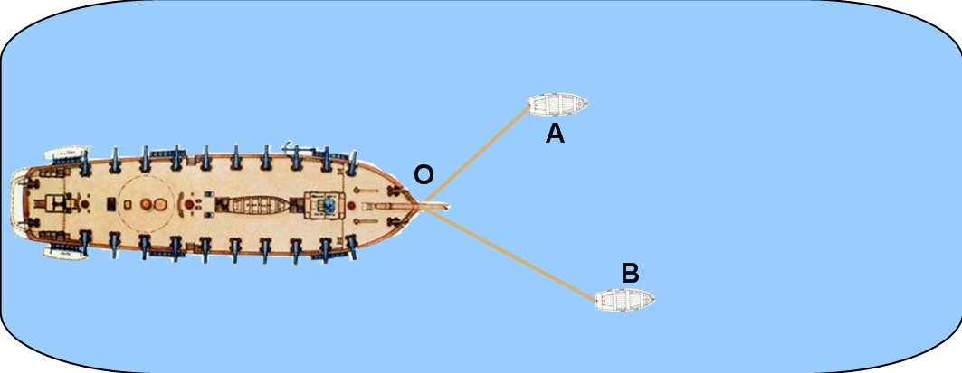

- Le canot A tire le bateau avec une force \s\up 7(\d (₁ de 7 500 N.
- Le canot B tire le bateau avec une force \s\up 7(\d (₂ de 9 000 N.
- Compléter le tableau suivant où vous indiquerez les caractéristiques des forces.
Action | Point d’application | Direction | Sens | Intensité  ( Newton )

- Représenter ces 2 forces sur le schéma. (1 cm → 1 500 N )
- Quelle direction le bateau va-t-il prendre ? Comment déterminer précisément cette direction ?

- En additionnant les 2 vecteurs à partir du point O, déterminer graphiquement l’intensité de la force résultante de l’action des 2 canots que vous tracerez.

C ⇒ Pour additionner 2 vecteurs, il faut les placer ................. à .................... .
L’origine du second vecteur coïncidera avec l’................................. du premier vecteur.

Application :

- Sur le repère de l’annexe, tracer le vecteur \s\up 7(\d ( + \s\up 7(\d ( .
- Comment se nomme ce vecteur ? ................ On peut donc écrire \s\up 7(\d ( + \s\up 7(\d ( = .......
- Déterminer graphiquement les coordonnées du vecteur \s\up 7(\d ((...... ; ......)
- Comment peut-on calculer les coordonnées de \s\up 7(\d ( à partir des coordonnées de \s\up 7(\d ( et \s\up 7(\d ( ?

C ⇒ Soient les vecteurs \s\up 7(\d ( (x_{\s\up 7(\d (} ; y_{\s\up 7(\d (}) et \s\up 7(\d ( (x_{\s\up 7(\d (} ; y_{\s\up 7(\d (}) :
Le vecteur ........ = \s\up 7(\d ( + \s\up 7(\d ( a pour coordonnées : \s\up 7(\d ((......... + ......... ; ......... + .........)

- Le bourreau de Port-Royale essaie le gibet avant le supplice. Il utilise pour cela un sac de 65 kg.
Lorsque le mécanisme est actionné, le sac est en équilibre. Il est soumis à 2 forces.
  - Nommer les 2 forces auxquelles le sac est soumis.
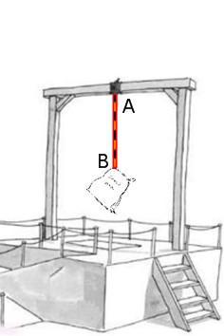
G +

  - Compléter le tableau de caractéristiques ci-dessous.

Force | Point d’application | Droite d’action | Sens | Valeur
\s\up 7(\d (…/…
………

  - Représenter ces 2 forces sur le schéma ci-dessus.
1 cm → 200 N

  - Tracer le vecteur somme des 2 forces. Conclure

- Pour arriver jusqu’au rivage, un canot doit traverser une rivière sur une largeur de 200 m.
Il se dirige perpendiculairement à la berge à la vitesse v₁ = 8 km/h.
Le courant a une vitesse v₂ = 5 km/h.
  - Représenter les vecteurs vitesse\s\up 7(\d (, \s\up 7(\d (et leur somme \s\up 7(\d ( + \s\up 7(\d (.
Echelle : 1 cm pour 1 km/h.

  - Déterminer graphiquement à quel endroit la barque va accoster (on nommera le point C).

  - Calculer, en m, la distance entre le point B et le point C. Arrondir au cm.

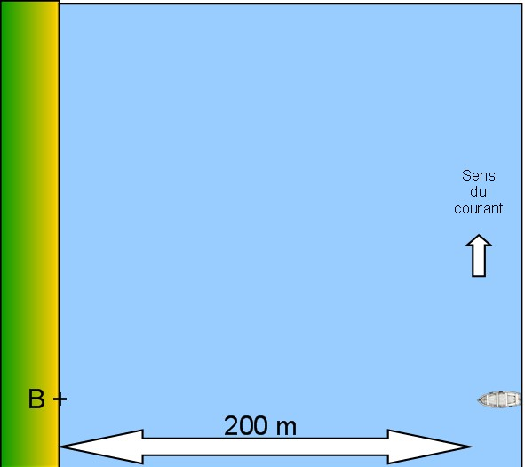

ACTIVITE 5 : somme de 3 forces

Au cours de la traction du bateau par les 2 canots, un courant contraire vient s’opposer au déplacement du navire. Le navire est alors soumis à 3 forces non verticales.
Les 2 canots tirent avec une force identique de 6 000 N.
Le courant contraire applique une force de 6 000 N également. Les caractéristiques de ces 3 forces sont indiquées dans le tableau ci-dessous.
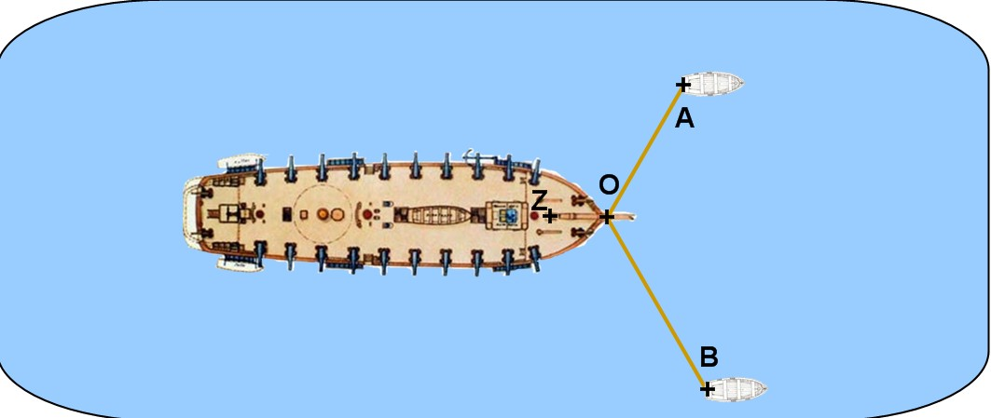
Action |  | Point  d’application | Droite  d’action | Sens | Intensité
\s\up 7(\d (_{A/N} | - action du canot A  sur le navire | O | 60° | 60° | 6 000 N
\s\up 7(\d (_{B/N} | - action du canot B  sur le navire | O | 60° | 60° | 6 000 N
\s\up 7(\d (_{C/N} | - action du courant  sur le navire | Z |  |  | 6 000 N

- Représenter chacune des 3 forces sur le schéma. (1 cm → 1 500 N)
- Prolonger les droites d’action de ces 3 forces. Que remarque t-on ?

- En additionnant les 3 vecteurs à partir du point O, déterminer graphiquement l’intensité de la force résultante de l’action des 2 canots et du courant.

C ⇒ Le bateau puisque la force résultante est ................ comme l’indique le dynamique.
Les 3 forces vont se ......................... parce que
Si un solide soumis à 3 actions mécaniques est en équilibre alors :
- Les droites d’action sont dans un même ...............
- Les droites d’action sont .................................... .
- Le dynamique de forces est ......................... La figure obtenue est un ............................

